**GUIA DE LA CONSONANTE N -n.**

**Asignatura: Lenguaje y comunicación Curso: 1° básico**

**Fecha: semana del 28 de septiembre al 09 de octubre 2020 Docente: Karla Uribe Madrid**

**Margarita González (PIE)**

**Nombre del Alumno: _________________________________________________**

**I.- Objetivo de Aprendizaje:** Expresarse de manera coherente y articulada sobre temas de su interés: presentando información o narrando un evento relacionado con el tema; incorporando frases descriptivas que ilustren lo dicho; utilizando un vocabulario variado; pronunciando adecuadamente y usando un volumen audible; manteniendo una postura adecuada (OA23)

**II.- Contenido:** leer y comprender.

**III.- Objetivo de la clase:** Presentan información sobre un objeto o un tema.

**IV.- Indicaciones generales:**

1. Hola niños y niñas de primero básico ¿Cómo han estado? Espero que muy bien junto a sus familias.
2. Les cuento que en esta semana reforzaremos la consonante N- n.
3. Digamos todos juntos: no – ni- na- ne -nu / un – an – in -en – on.
4. Recuerda reforzar en YouTube al monosílabo con la consonante N.
5. Papitos, cabe recordar que en la guía ÉL O LA ALUMNA DEBE ESCRIBIR SU NOMBRE SOLITO O SOLITA. ¡Gracias!
6. Para esta actividad solo debes tener tu estuche a mano, estar sentado en un lugar sin distracción.
7. **Actividad a desarrollar:** busca, recorta y pega objetos con la siguiente silaba. (puedes dibujar si no tienes recortes)

|  |  |  |  |  |
| --- | --- | --- | --- | --- |
|  |  |  |  |  |
| **no** | **in** | **na** | **nu** | **en** |

Marquemos la consonante N.

* Es hora de leer.
* Puedes pedir ayuda a un adulto para que te guie en la lectura.

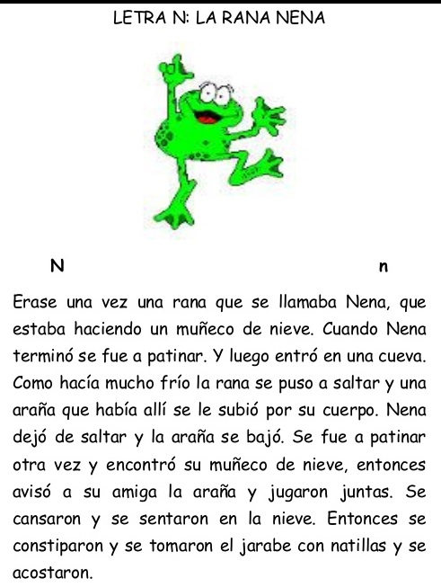

* Responde las siguientes preguntas coloreando la respuesta correcta.

1. ¿Cuál es el nombre de la rana?

|  |  |  |
| --- | --- | --- |
| Nela | Luna | Nena |

1. ¿Qué hizo la rana luego de terminar su muñeca?

|  |  |  |
| --- | --- | --- |
| Se fue a nadar | Se fue a patinar | Se fue a cocinar |

1. ¿a quien se encontró en la cueva?

|  |  |  |
| --- | --- | --- |
| Con una araña | Con su muñeca | Con una serpiente |

1. ¿Por qué se constiparon?

|  |  |  |
| --- | --- | --- |
| Porque era verano | Por que jugaron en la nieve | Porque era tarde |

Observa las imágenes, busca su palabra y transcribe.

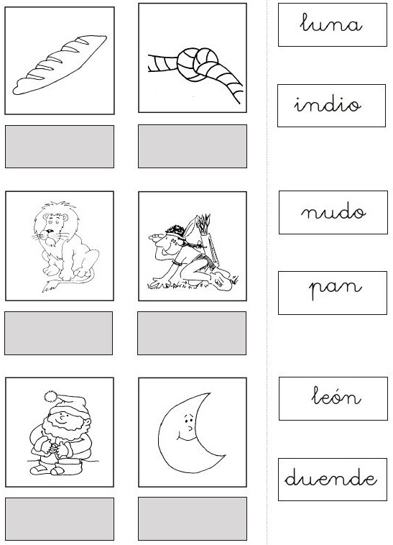

* **Dictado**: con tu lápiz mina escribe las palabras que un adulto te dictará. (las palabras están en ticket de salida)

|  |  |
| --- | --- |
|  |  |
|  |  |

* Observa la imagen, busca la palabra correcta y enciérrala.

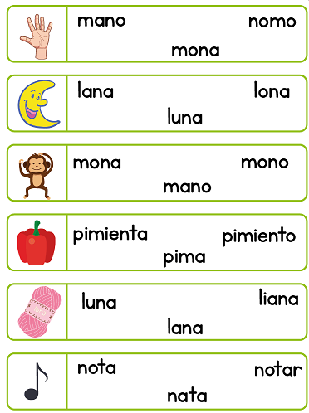

**Indicador de evaluación:** Presentar información sobre un objeto o un tema.

1. Palabras del dictado: rana- Nena- una- nudo.
2. ¿Qué consonante aprendimos?, escribe 3 palabras que tengan la consonante aprendida.

|  |  |  |  |
| --- | --- | --- | --- |
| Consonante: ________ |  |  |  |

1. ¿Quién era el personaje principal del texto leído? __________________________________

Recuerda dejar tu trabajo dentro de la carpeta de trabajos.

**VI.-** **Retroalimentación:** cada entrega que reciba la docente se retroalimentará al alumno en su trabajo (revisión)

**VII.- Fecha de envío: 14 de octubre 2020.**

**VIII.- Cómo y/o donde enviar:** Reenviar las páginas a la docente a través del correo [profesorakarlauribe@gmail.com](mailto:profesorakarlauribe@gmail.com) , [margarita.gonzalez@colegio-reneschneider.cl](mailto:margarita.gonzalez@colegio-reneschneider.cl) o asistir al establecimiento el día Miércoles 14 de octubre y entregarlo a la docente entre las 10°° a 14°° hrs.